*Universidad de San Carlos de Guatemala USAC.*

*División de Ciencias de la Ingeniería.*

*Centro Universitario de Occidente CUNOC.*

*Análisis y diseño 1*

**Proyecto 2**

**Manual de Usuario**

Integrantes

Elvis Lizandro Aguilar Tax 201930304

David Enrique Lux Barrera 201931344

**Índice**

**Landing page** **3**

**REGISTRO** **4**

**LOGIN** **6**

**RECUPERACION DE CUENTA:** **7**

**USUARIO:** **7**

CALENDARIO 7

MIS RESERVAS 9

SERVICIOS 10

MI CUENTA 11

**ADMINISTRADOR:** **11**

REPORTES: 11

CITAS 12

SERVICIOS 12

DATOS DE EMPRESA 14

MI CUENTA 16

**MANUAL DE USUARIO**

# **Landing page**

Lo primero que veremos es la página de inicio que es una landing Page de los servicios

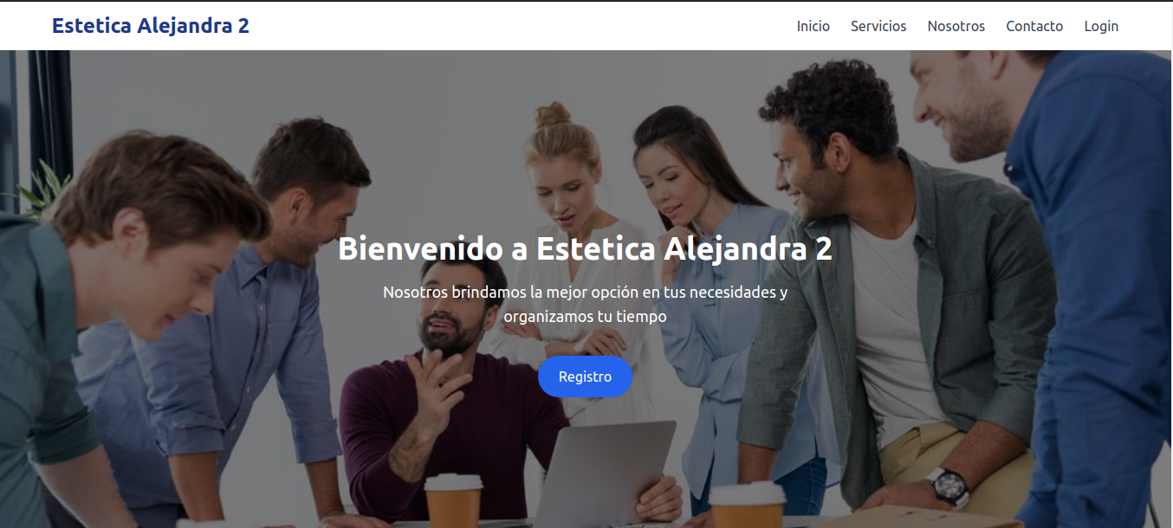

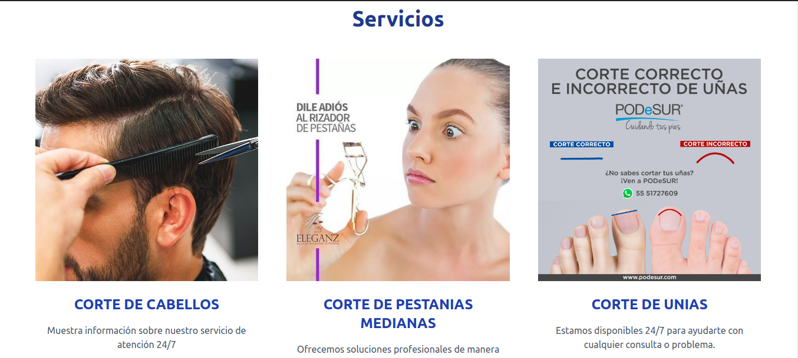

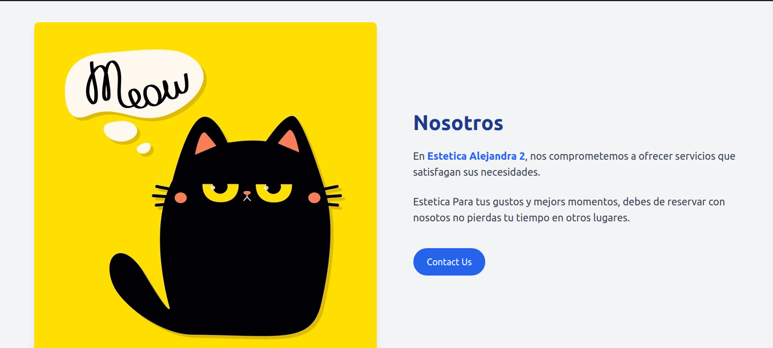

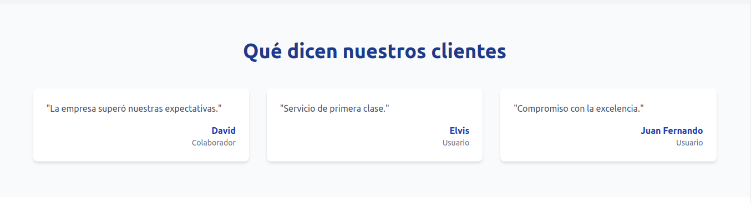

# REGISTRO

En la barra de navegación de la landing page podemos encontrar el boton para loguearse o registrarse, en este caso nos registramos:

1. LLenamos todos los campos solicitados y le damos enviar

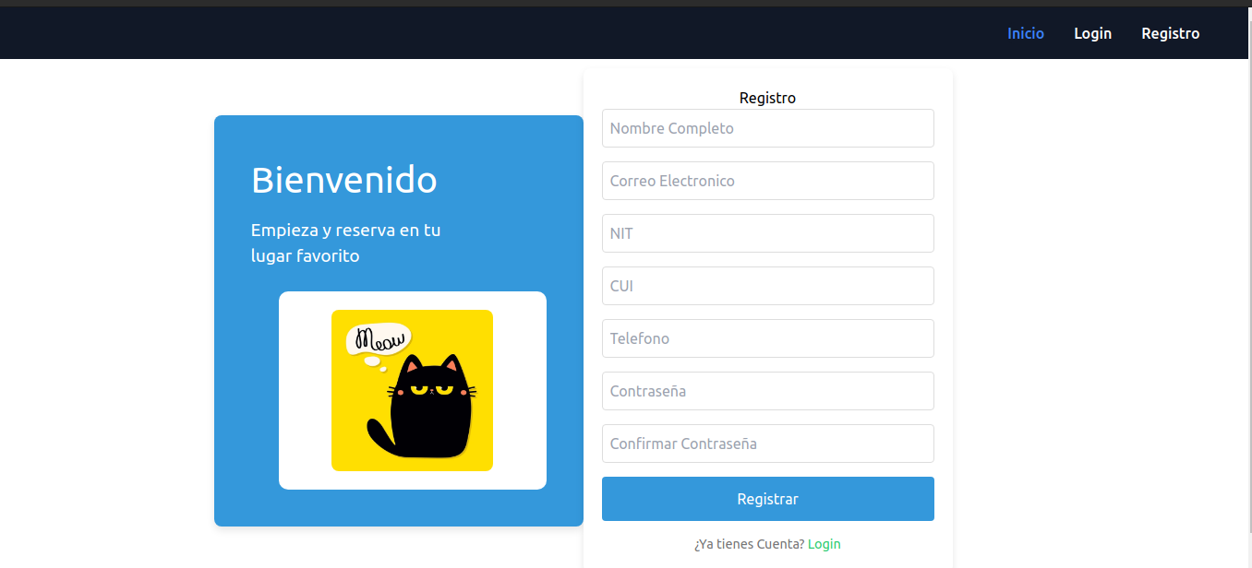

1. Si completó correctamente el formulario aparecerá lo llevará a la siguiente pantalla

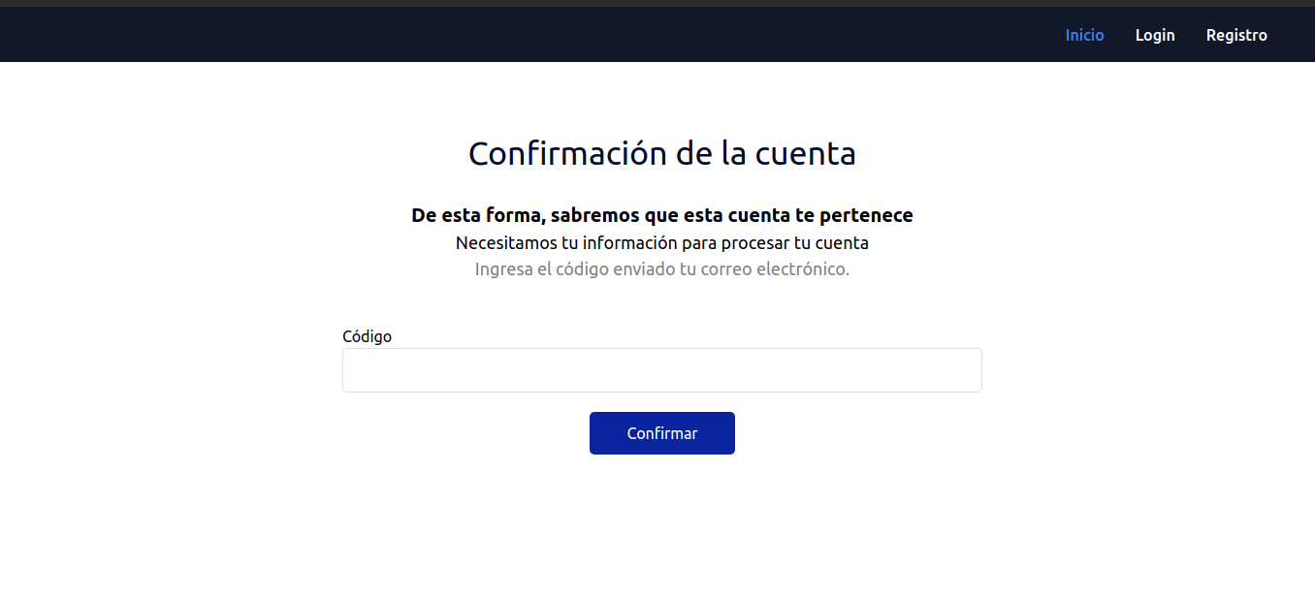

1. Le llegará un correo electrónico a su cuenta proporcionada en la que contendrá el código de acceso y confirmación para poder registrarse:

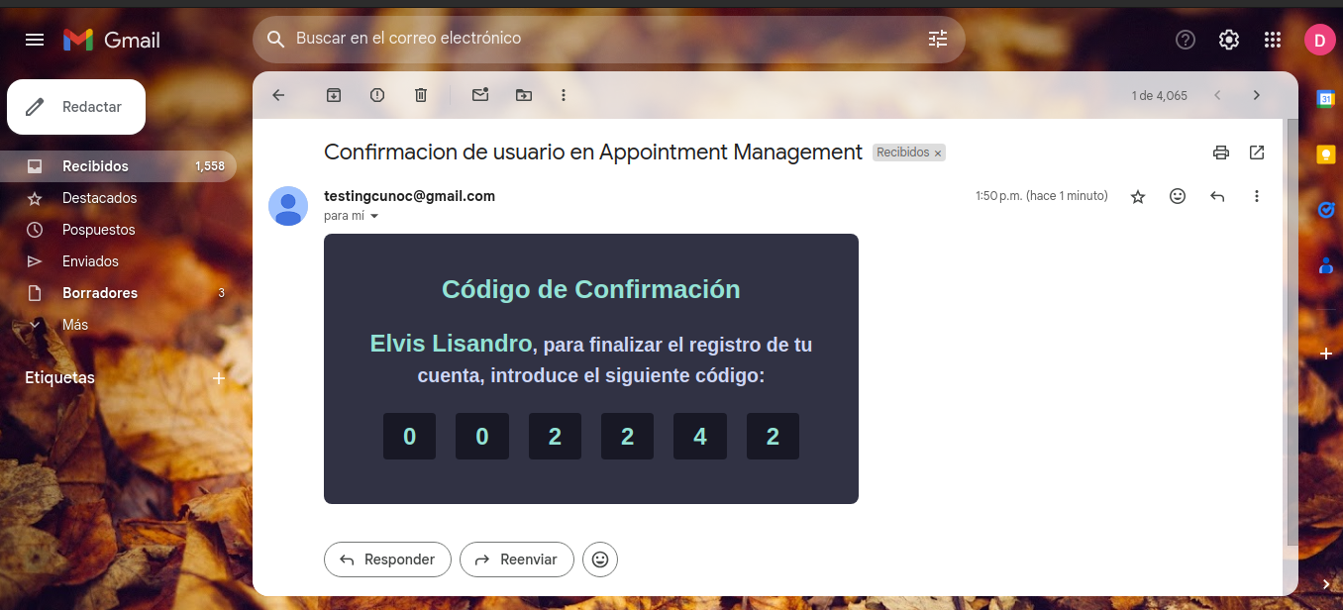

1. Lo copiará y procederá a pegarlo en el espacio correspondiente al código

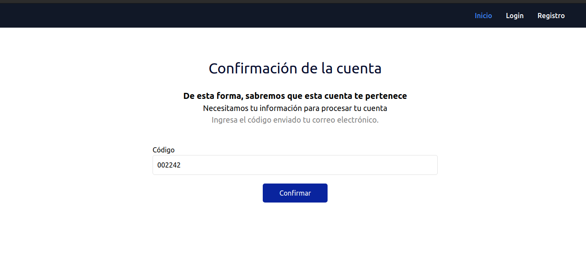

1. Después habrá para poder registrarnos con la autenticación de doble factor, puedes saltarlo o agregarlo siguiendo las instrucciones correspondientes.

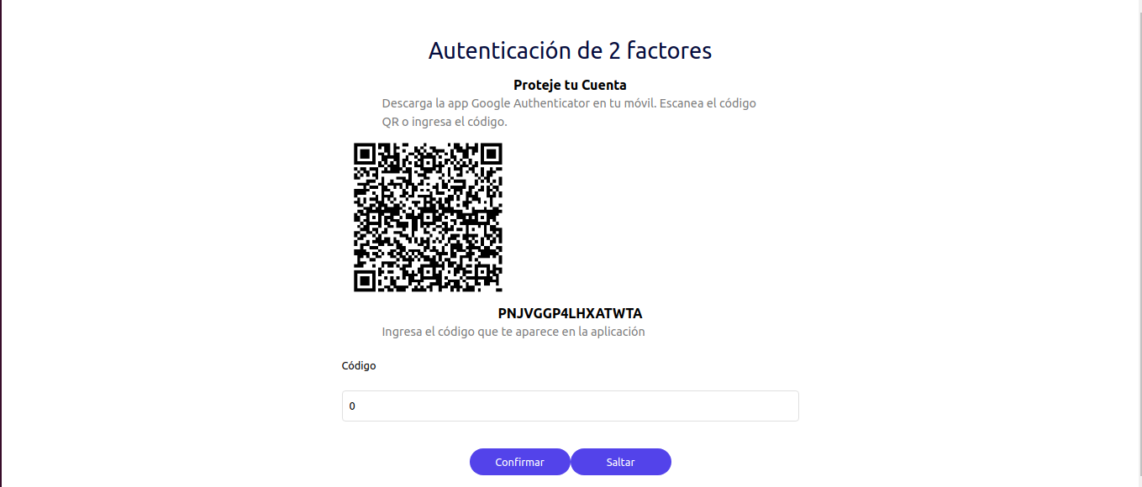

1. Al pasar por el doble factor ya podemos ingresar a la página de inicio de la aplicación y poder gestionar las citas y reservaciones:

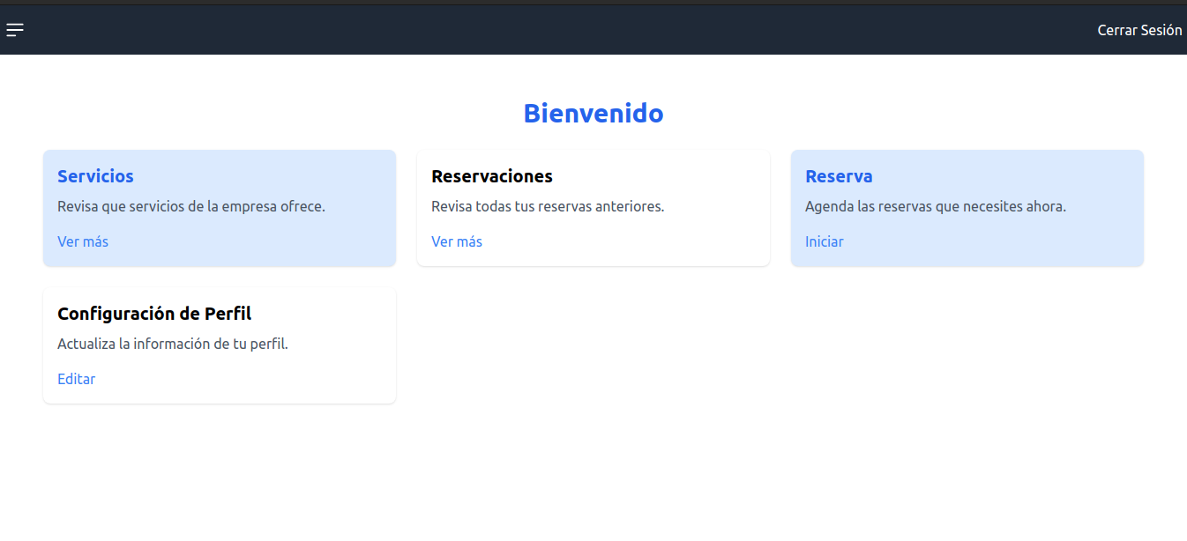

# LOGIN

1. Al seleccionar el botón de login en la landing page, nos mostrará la siguiente pantalla para poder iniciar sesión con nuestra cuenta.

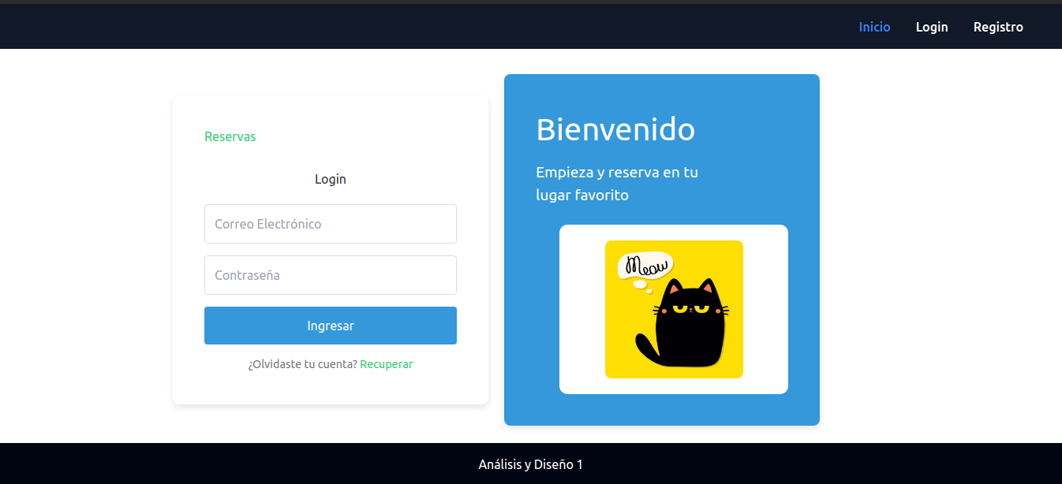

1. Al ingresar los datos que son nuestro correo electrónico y contraseña, y si no hay errores podríamos entrar a la página.



# RECUPERACION DE CUENTA:

1. En la parte inferior de login esta la opcion de recuperar contraseña:



1. Al darle click, esta nos mostrará la pantalla en donde ingresamos nuestra información de correo para poder logearnos nuevamente y cambiar contraseña.

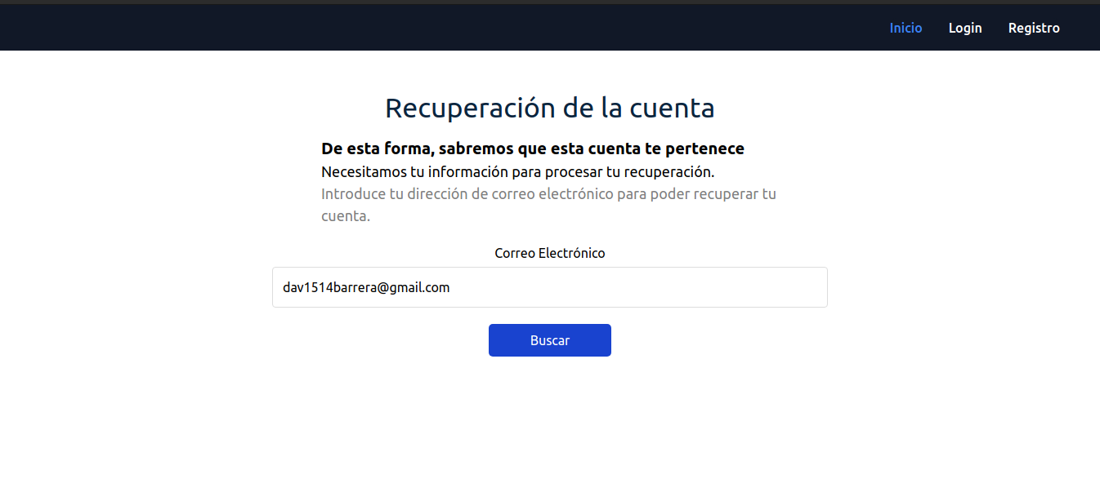

# USUARIO:

## CALENDARIO

1. Para poder reservar un servicio debemos de ir a la parte de calendario de nuestro nav y seleccionar el que dice calendario

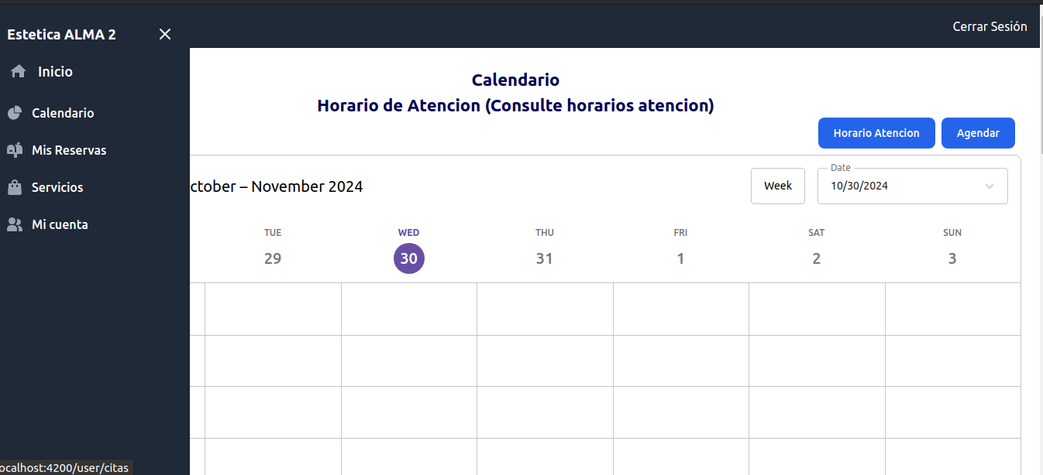

1. Al ingresar se podrá ver un calendario y en ella los días de la semana y marcados los días que está cerrado

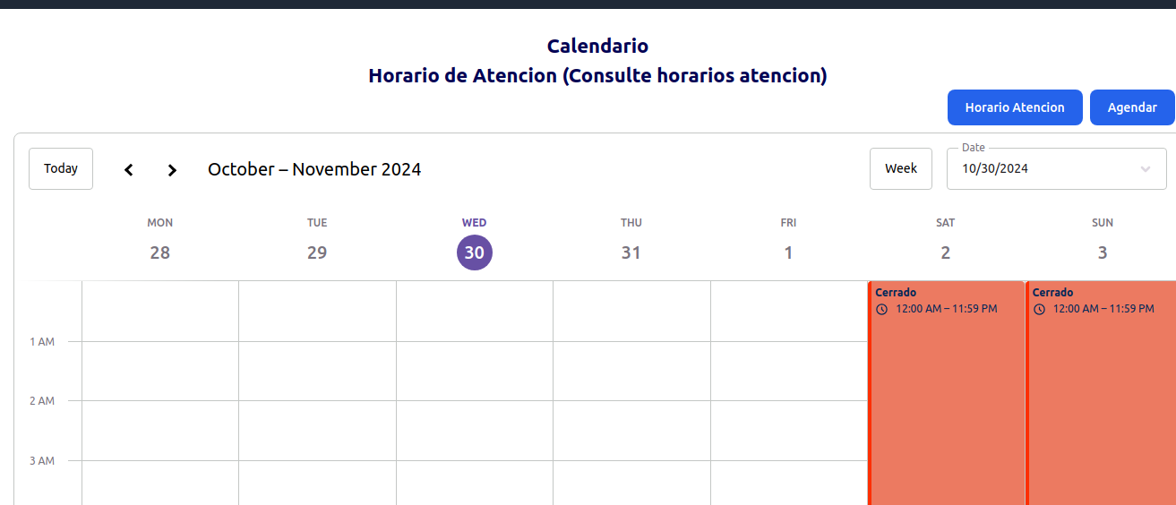

1. En la parte izquierda se podrá ver dos botones, uno para ver los horarios de atención y el otro para agendar una cita.

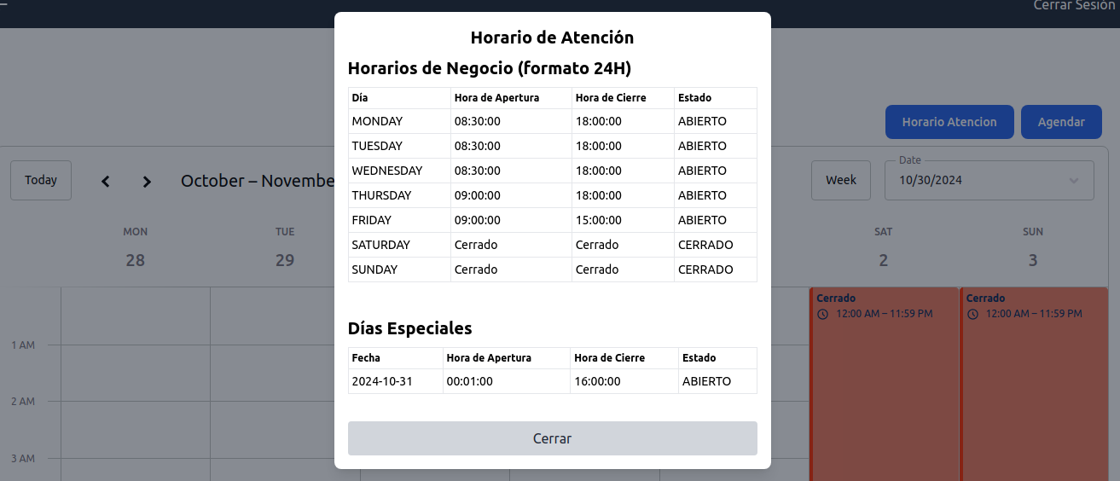

1. Ahora paa agendar una cita le damos click al botón de agendar y llenamos los datos que nos solicita el formulario para poder agendar nuestra cita.

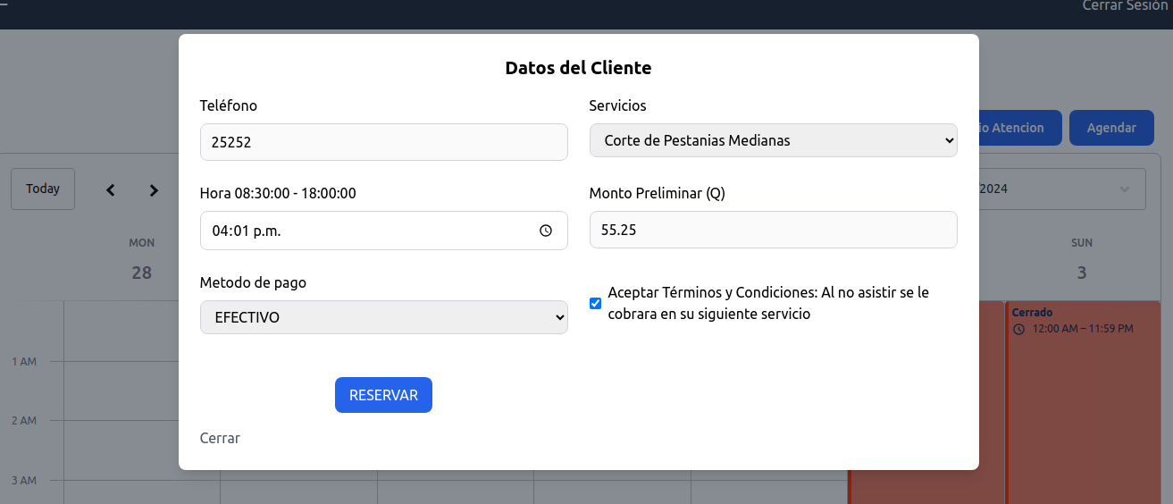

## MIS RESERVAS

1. Al seleccionar en la parte de mis reservas del nav podremos ver nuestras citas agendas y en ella cancelar las citas. Tomar en cuenta lo escrito ahí porque se pueden tomar multas y asignarlos como malos usuarios por no cancelar con tiempo.

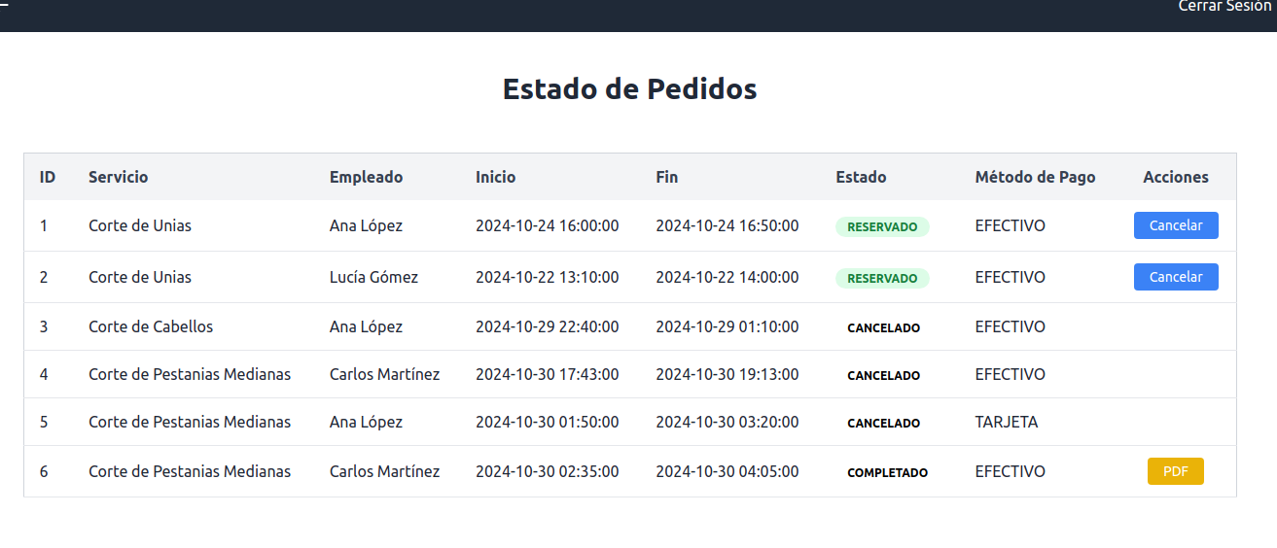

1. Al darle click a PDF se descargara un archivo pdf de nuestra cita completada

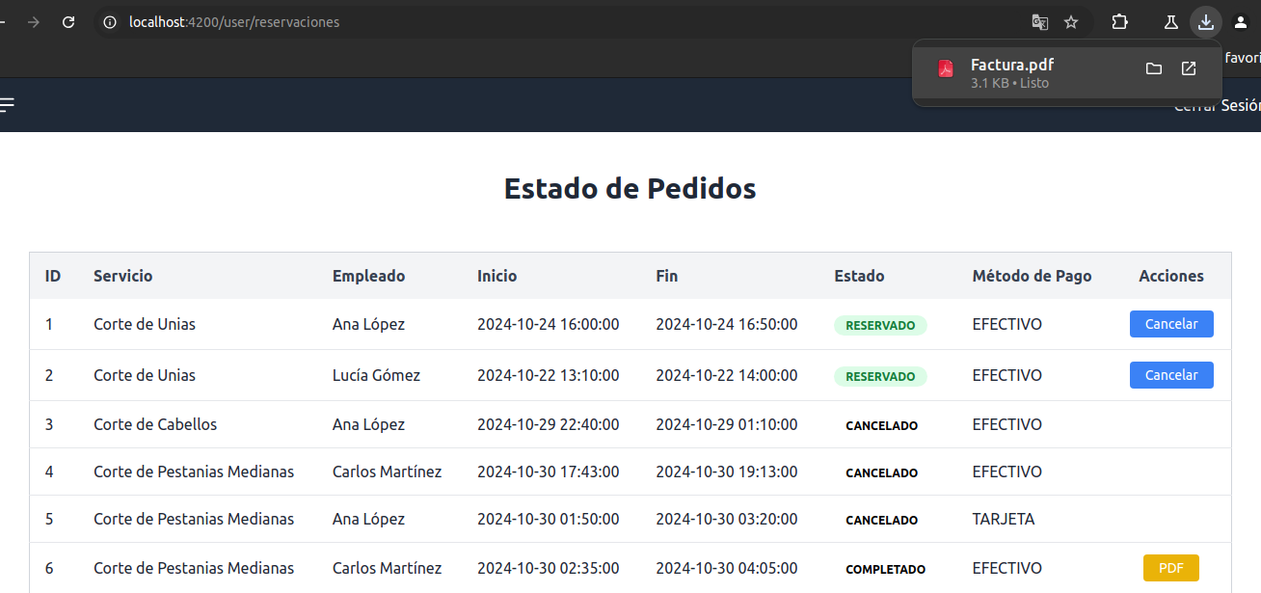

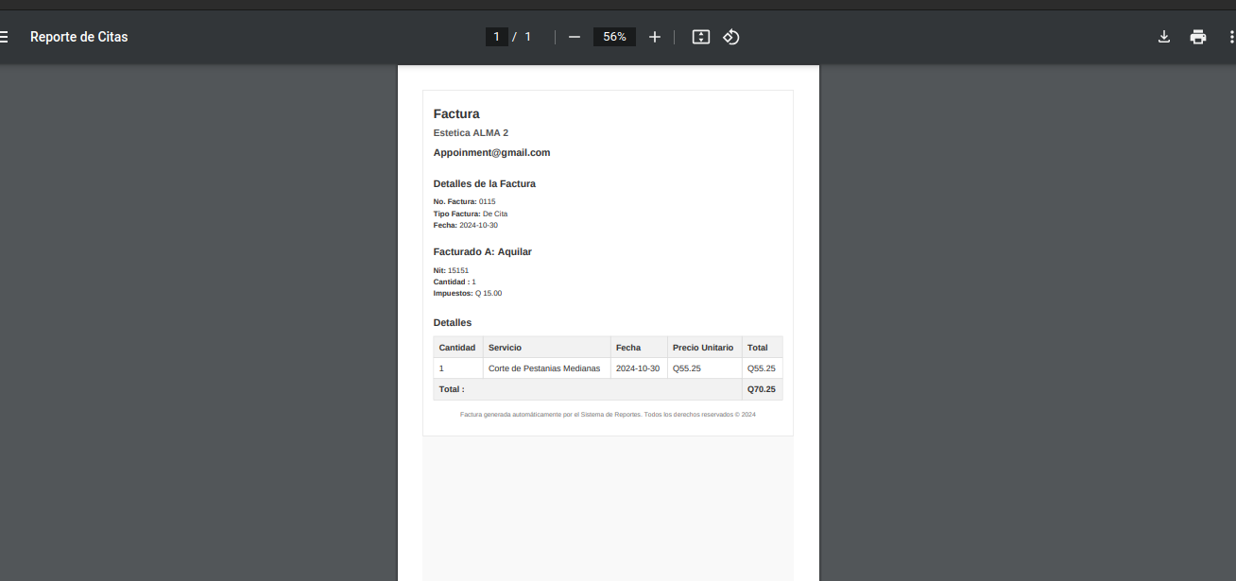

## SERVICIOS

1. En la parte de servicios se puede ver todos los servicios que ofrece la empresa

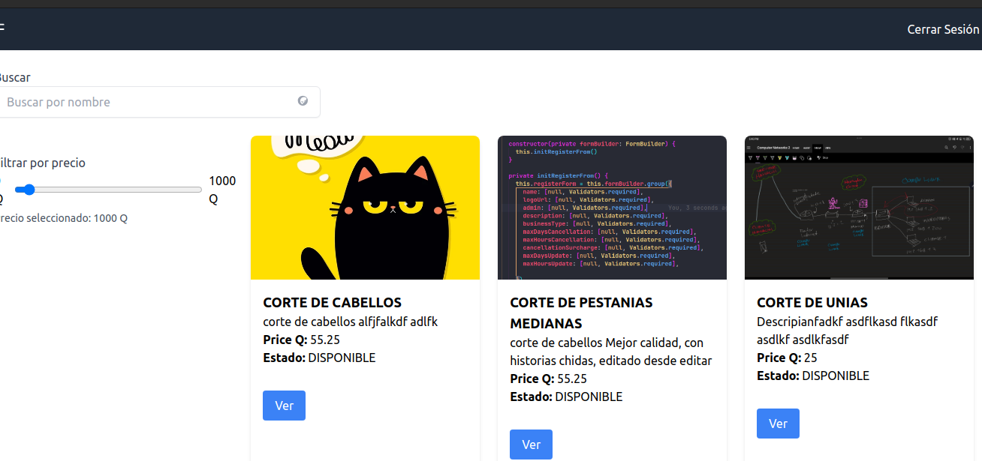

1. Al darle ver se podrá ver todos los servicios con detalle sobre ese servicio escogido

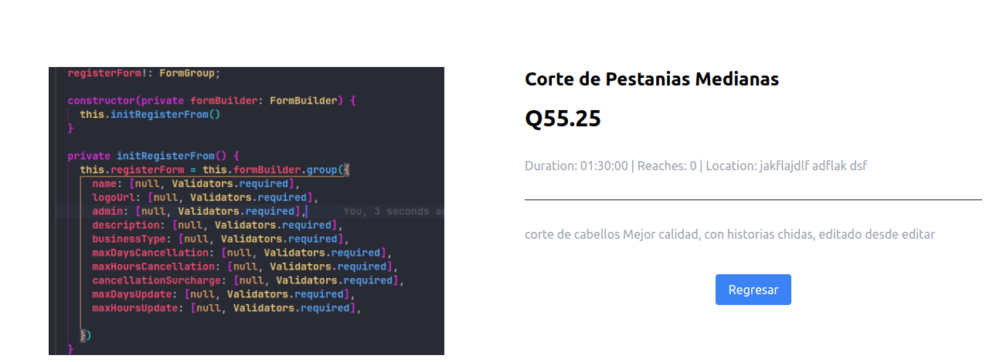

## MI CUENTA

1. Al final del nav tenemos “Mi cuenta” que es el apartado para poder ver y editar nuestra información de cuenta.

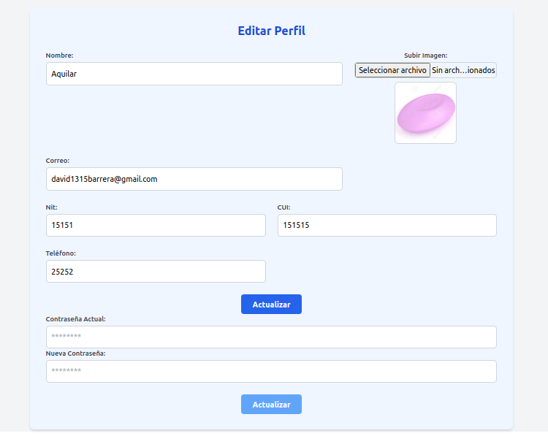

# ADMINISTRADOR:

## REPORTES:

1. En el área de reportes podemos generar citas, servicios, de clientes y de empleados para poder administrar todo lo que se requiera.

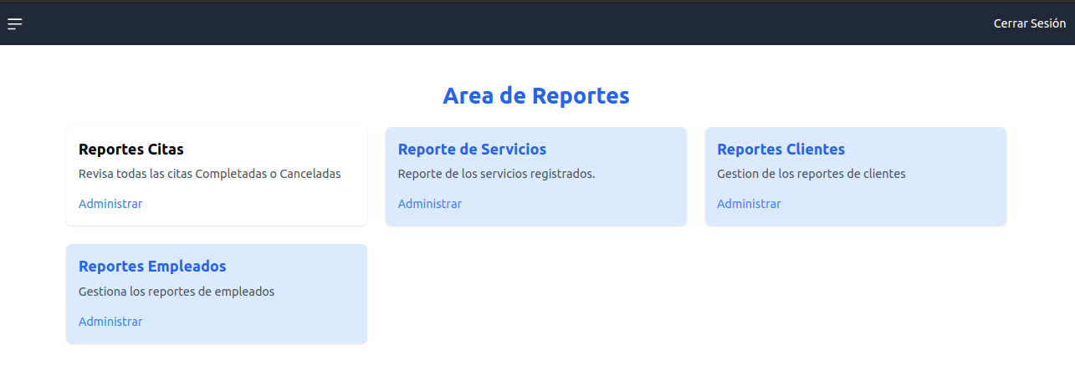

## CITAS

1. En la parte de citas del módulo de administrador podremos cambiar el estado de la cita, para poder aceptarla o cancelarla.

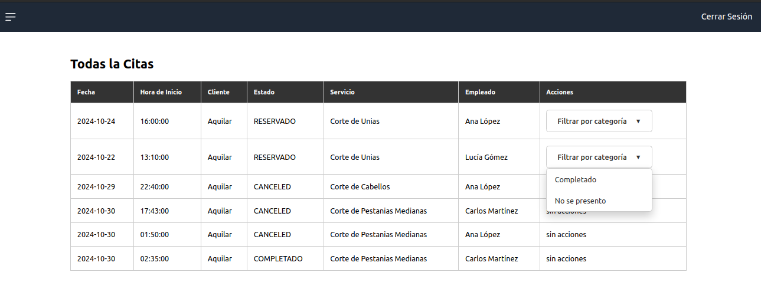

## SERVICIOS

1. En la parte de servicios podremos ver los servicios disponibles y crear o editar esos servicios a nuestra disposición.

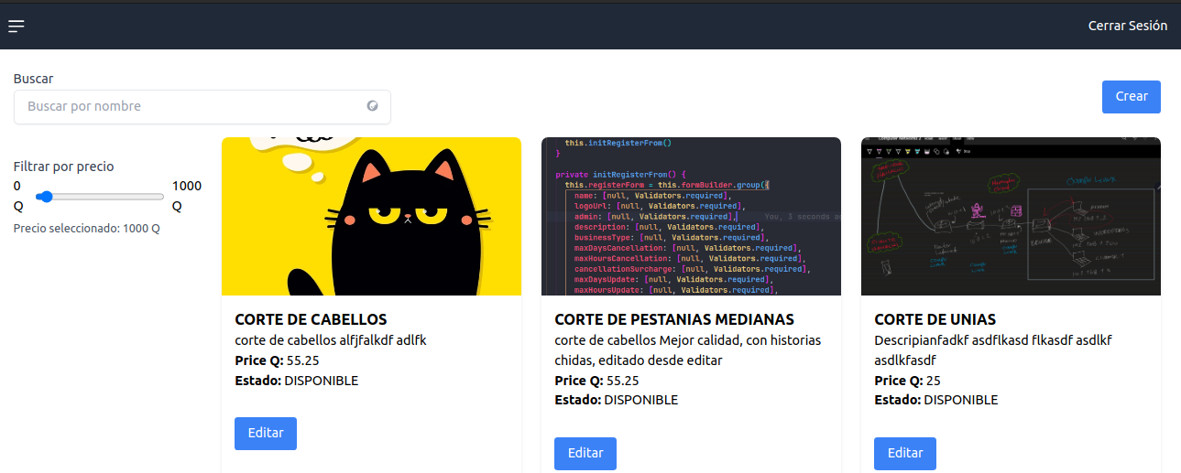

1. Si escogemos la opción de editar, aparecerá el formulario para poder editar el servicio:

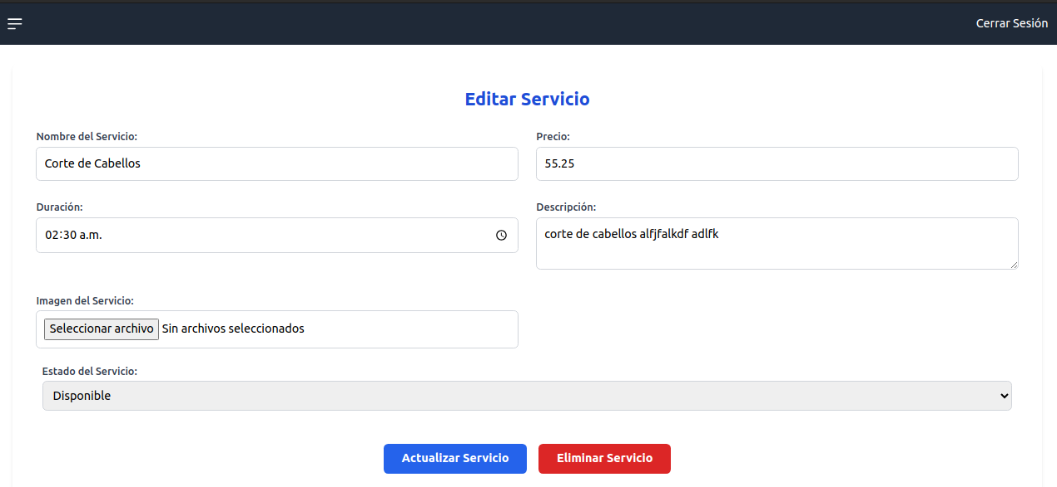

1. En cambio, si escogemos la opción de crear nos aparecera el modulo para poder crear un nuevo servicio:

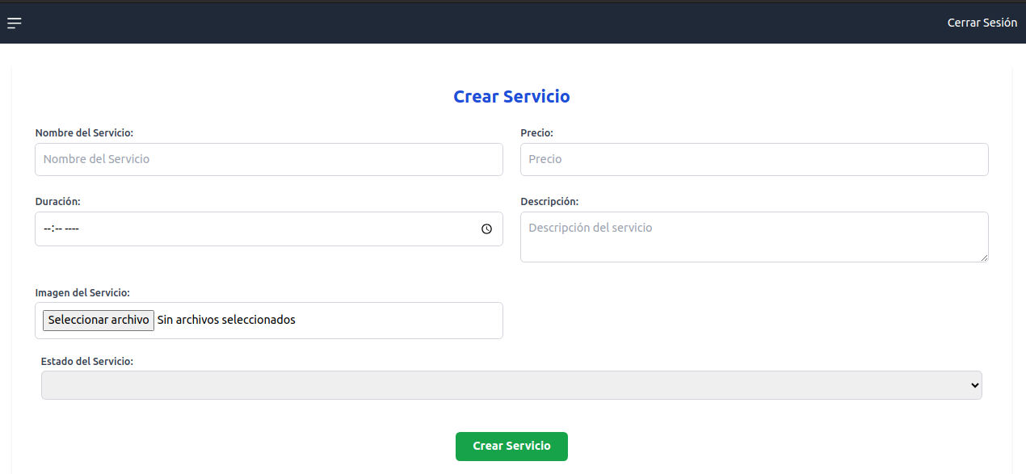

**EMPLEADOS**:

1. En la parte de empleados del nav podemos editar los roles y permisos de nuestros diferentes usuarios.

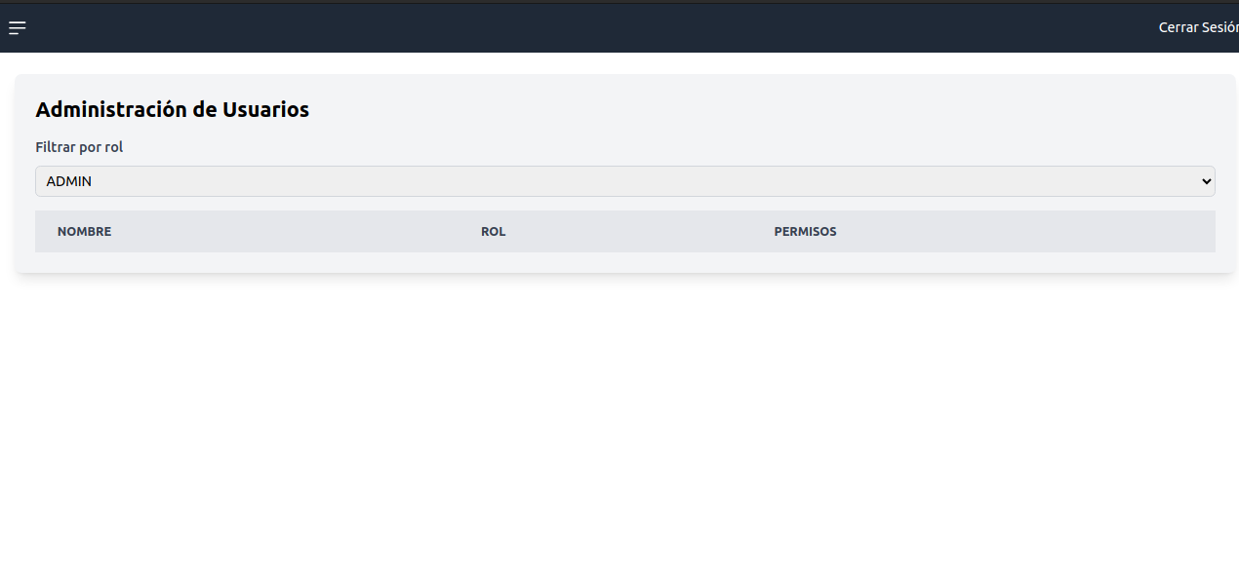

1. Si filtramos por empleado podremos ver los diferentes permisos y al darle click a editar podemos editar sus privilegios como empleado.

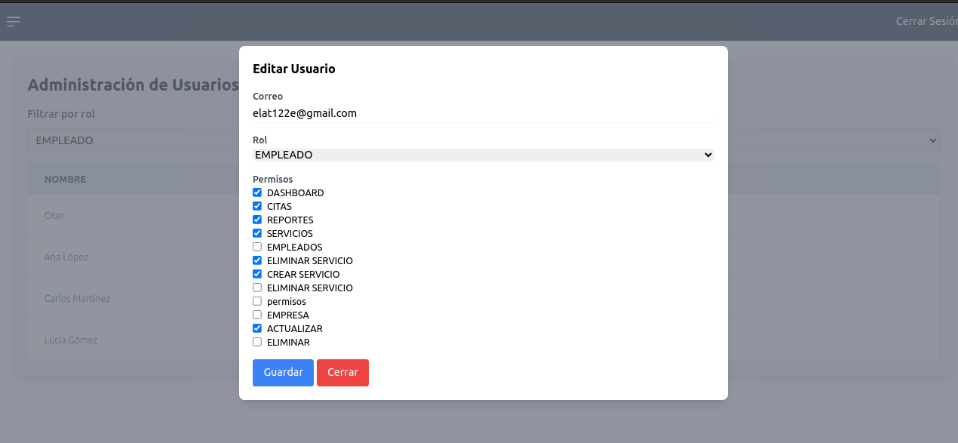

1. SI escogemos un administrador o usuario podemos solo editar el role que este tiene:

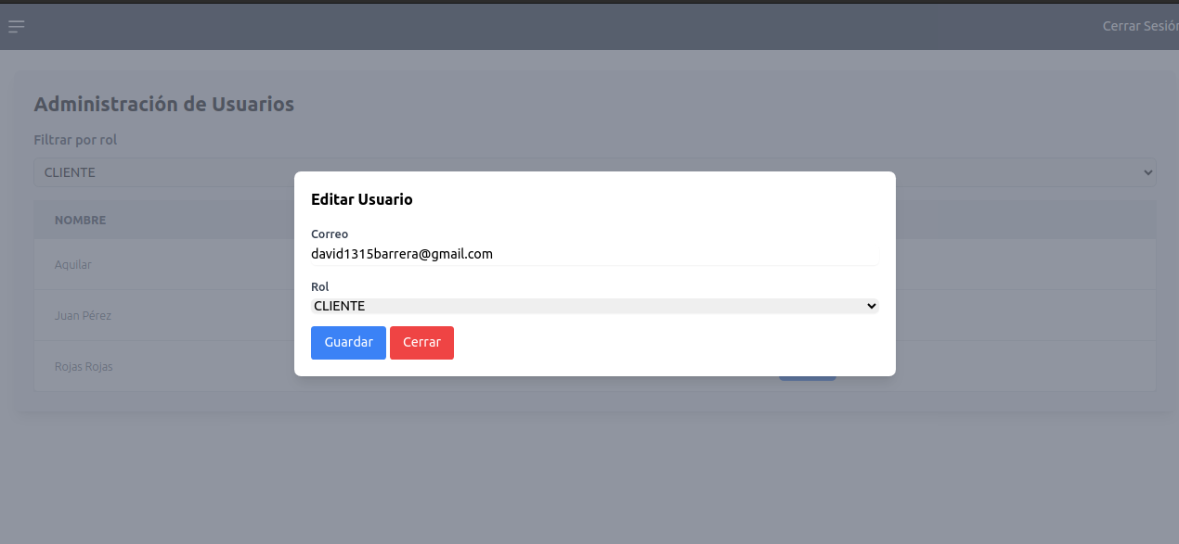

## DATOS DE EMPRESA

1. En datos de empresa podremos configurar las diferentes opciones para crear nuestra tienda online:

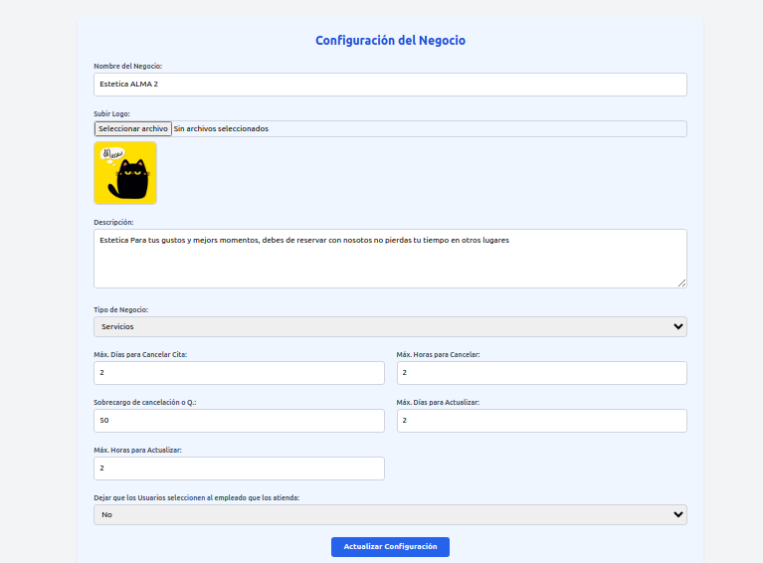

1. Configuración de horarios, aquí podremos configurar los días y horarios en los que no se laboran o están fuera de horario, además se pueden agregar días festivos que permanecen cerrados.

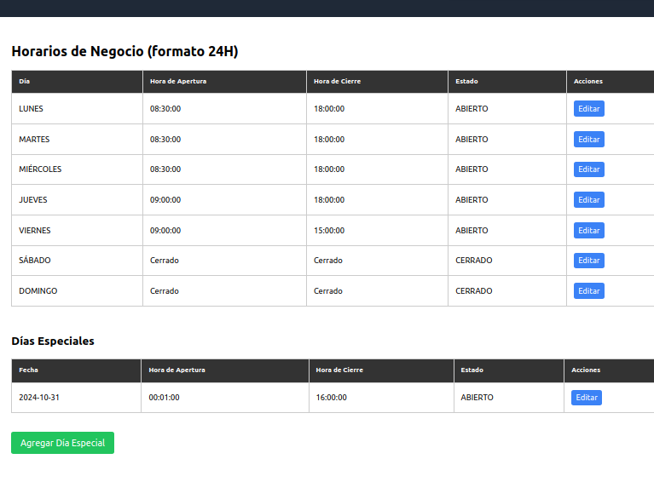

## MI CUENTA

1. Al final del nav tenemos “Mi cuenta” que es el apartado para poder ver y editar nuestra información de cuenta.

